МІНІСТЕРСТВО ОСВІТИ І НАУКИ УКРАЇНИ НАЦІОНАЛЬНИЙ УНІВЕРСИТЕТ “ЛЬВІВСЬКА ПОЛІТЕХНІКА”
ІНСТИТУТ КОМП'ЮТЕРНИХ НАУК ТА ІНФОРМАЦІЙНИХ ТЕХНОЛОГІЙ
Кафедра ІСМ


Звіт
до лабораторної роботи №8
З дисципліни “Спеціалізовані мови програмування”

Виконав:
ст. гр. ІТ-31
Гвоздик Святослав-Валентин

Прийняв:
Щербак С.С.

Львів — 2023

Тема роботи: Створення та рефакторінг програмно-інформаційного продукту засобами Python
Мета роботи: розробка програмно-інформаційного продукту засобами Python
План роботи
Завдання 1. Створити скрипт запуску лабораторних робіт 1-8 (Runner) з єдиним меню для управління додатками використовуючи патерн FACADE https://refactoring.guru/uk/design-patterns/facade

Завдання 2. Зробити рефакторінг додатків, які були зроблені в лб 1-8, для підтримки можливості запуску через Runner

Завдання 3. Зробити рефакторинг додатків, які були зроблені в лб 1-8, використовуючи багаторівневу архітектуру додатків (див. приклад нижче) та принципи об’єктно-орієнтованого підходу

Завдання 4. Створити бібліотеку класів, які повторно використовуються у всіх лабораторних роботах та зробити рефакторінг додатків для підтримки цієї бібліотеки. Таких класів в бібліотеці має буде як найменш 5

Завдання 5. Додати логування функцій в класи бібліотеки програмного продукту використовуючи https://docs.python.org/uk/3/howto/logging.html

Завдання 6. Додати коментарі до програмного коду та сформувати документацію програмного продукту засобами pydoc. Документація має бути представлена у вигляді сторінок тексту на консолі, подана у веб-браузері та збережена у файлах HTML

Завдання 7. Документація та код програмного продукту має бути розміщено в GIT repo

Завдання 8. Проведіть статичний аналіз коду продукту засобами PYLINT https://pylint.readthedocs.io/en/stable/ та виправте помилки, які були ідентифіковані. Первинний репорт з помилками додайте до звіту лабораторної роботи

Завдання 9. Підготуйте звіт до лабораторной роботи

Хід роботи
Реалізований код:

Lab_runner.py
import logging
from lab1 import lab1
from lab2and6 import lab2
from lab3 import lab3
from lab4 import lab4
from lab5 import lab5
from lab7 import lab7
from lab8 import lab8

# Налаштування логування
logging.basicConfig(filename='lab_runner.log', level=logging.DEBUG)
logger = logging.getLogger(name)

class LabRunnerFacade:
def init(self):
# Ініціалізація об'єкта з вказанням доступних лабораторних робіт
self.lab1 = lab1
self.lab2and6 = lab2
self.lab3 = lab3
self.lab4 = lab4
self.lab5 = lab5
self.lab7 = lab7
self.lab8 = lab8

def run_lab1(self):
# Запуск лабораторної роботи 1
logger.info("Running Lab 1")
self.lab1.run_lab1()
logger.info("Lab 2 completed")

def run_lab2(self):
# Запуск лабораторної роботи 2
logger.info("Running Lab 2")
self.lab2and6.run_lab2()
logger.info("Lab 2 completed")

def run_lab3(self):
# Запуск лабораторної роботи 3
logger.info("Running Lab 3")
self.lab3.run_lab3()
logger.info("Lab 3 completed")

def run_lab4(self):
# Запуск лабораторної роботи 4
logger.info("Running Lab 4")
self.lab4.run_lab4()
logger.info("Lab 4 completed")

def run_lab5(self):
# Запуск лабораторної роботи 5
logger.info("Running Lab 5")
self.lab5.run_lab5()
logger.info("Lab 5 completed")

def run_lab7(self):
# Запуск лабораторної роботи 7
logger.info("Running Lab 7")
self.lab7.run_lab7()
logger.info("Lab 7 completed")

def run_lab8(self):
# Запуск лабораторної роботи 8
logger.info("Running Lab 8")
self.lab8.run_lab8()
logger.info("Lab 8 completed")

if name == "main":
lab_runner = LabRunnerFacade()
main.py
import logging
from lab1 import lab1
from lab2and6 import lab2
from lab3 import lab3
from lab4 import lab4
from lab5 import lab5
from lab7 import lab7
from lab8 import lab8

# Налаштування логування
logging.basicConfig(filename='lab_runner.log', level=logging.DEBUG)
logger = logging.getLogger(name)

class LabRunnerFacade:
def init(self):
# Ініціалізація об'єкта з вказанням доступних лабораторних робіт
self.lab1 = lab1
self.lab2and6 = lab2
self.lab3 = lab3
self.lab4 = lab4
self.lab5 = lab5
self.lab7 = lab7
self.lab8 = lab8

def run_lab1(self):
# Запуск лабораторної роботи 1
logger.info("Running Lab 1")
self.lab1.run_lab1()
logger.info("Lab 2 completed")

def run_lab2(self):
# Запуск лабораторної роботи 2
logger.info("Running Lab 2")
self.lab2and6.run_lab2()
logger.info("Lab 2 completed")

def run_lab3(self):
# Запуск лабораторної роботи 3
logger.info("Running Lab 3")
self.lab3.run_lab3()
logger.info("Lab 3 completed")

def run_lab4(self):
# Запуск лабораторної роботи 4
logger.info("Running Lab 4")
self.lab4.run_lab4()
logger.info("Lab 4 completed")

def run_lab5(self):
# Запуск лабораторної роботи 5
logger.info("Running Lab 5")
self.lab5.run_lab5()
logger.info("Lab 5 completed")

def run_lab7(self):
# Запуск лабораторної роботи 7
logger.info("Running Lab 7")
self.lab7.run_lab7()
logger.info("Lab 7 completed")

def run_lab8(self):
# Запуск лабораторної роботи 8
logger.info("Running Lab 8")
self.lab8.run_lab8()
logger.info("Lab 8 completed")

if name == "main":
lab_runner = LabRunnerFacade()

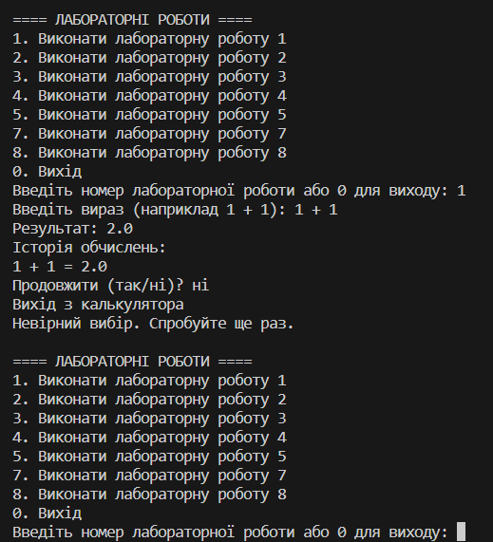

Висновки: Виконуючи ці завдання, я розробив програмно-інформаційний продукт засобами Python

